**Részletes tervek**

35 – *pupakok*

Konzulens:

**Koczó Attila**

Csapattagok:

|  |  |  |
| --- | --- | --- |
| Tarsoly Levente | E1IK75 | tarsolyl@edu.bme.hu |
| Németh Gergely | TA9G0R | gergo.h.nemeth@gmail.com |
| Schulcz Gábor | EP3I9R | schulcz.gabor6@gmail.com |
| Czotter Benedek | TFB4FY | czottibeni@gmail.com |
| Hermann Máté Béla | T83K5I | mate3829@gmail.com |

2024.04.15

1. **Részletes tervek**

**8.0 Javítások**

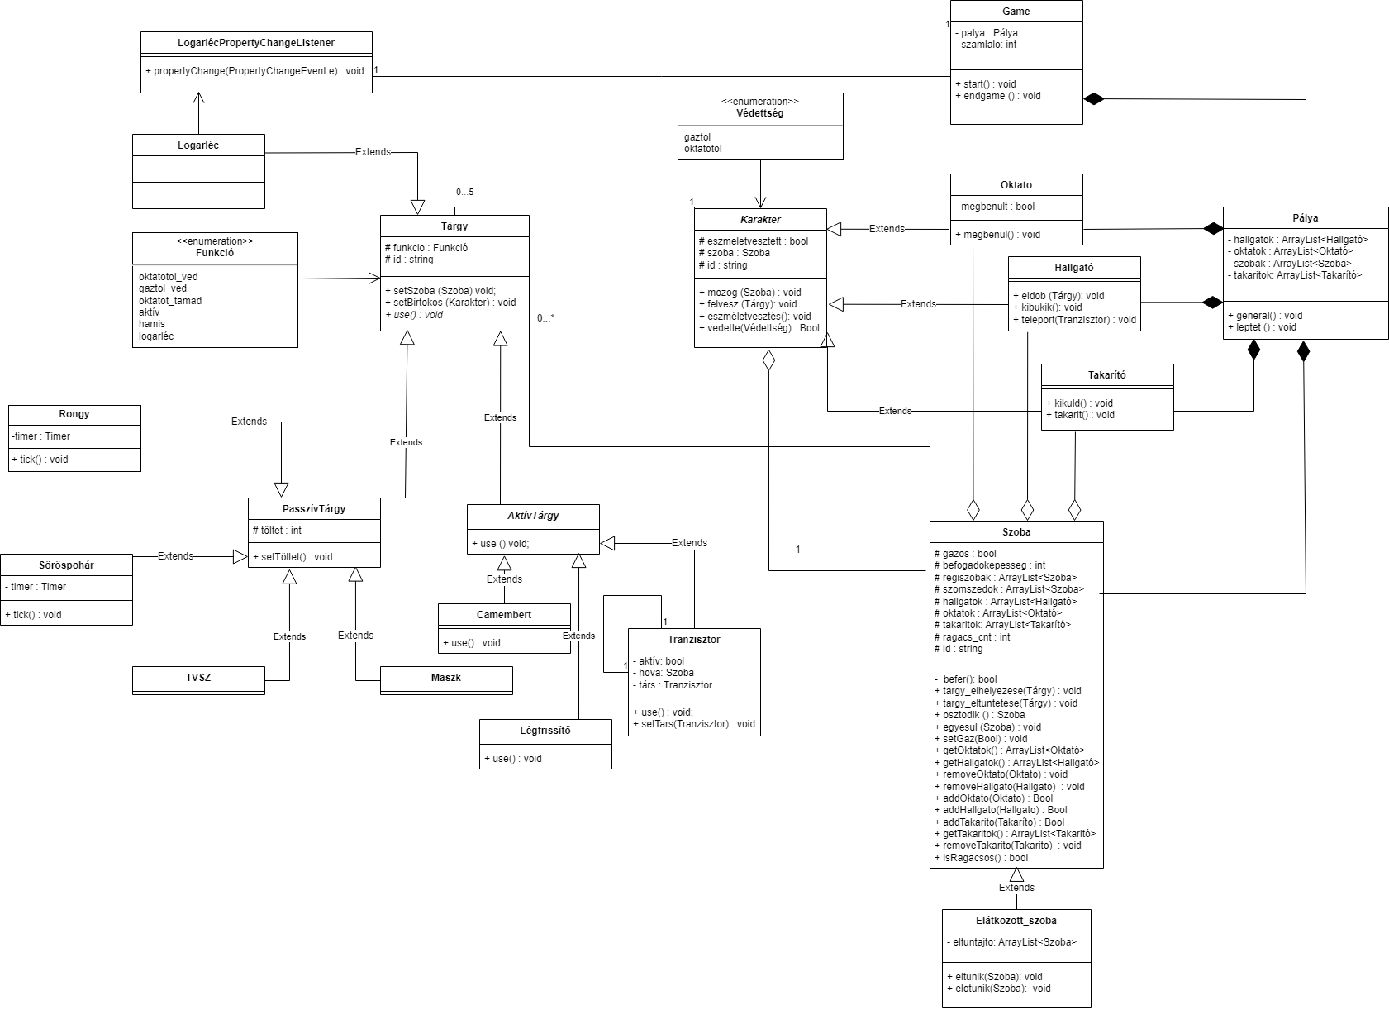

.

**8.0.1 Add_character parancs**

***add_character <milyen karakter> <melyik szobába> <karakter id>***

**Leírás: Hozzáadunk a játékhoz egy új karaktert.**

**Opciók:**

* ***<milyen karakter>* hallgató hozzáadása esetén, ‘hallgato’, oktató hozzáadása esetén ‘oktato’, és takarító hozzáadása esetén ‘takarito’ az elvárt paraméter.**
* ***<melyik szobába>* A karakter melyik szobában kerül elhelyezésre**
* ***<karakter id>* Az elhelyezendő karaktert azonosító string, ami a karakter id attribútuma is lesz egyben.**

**8.0.2 Spawn_item parancs**

***spawn_item***

**Leírás: Hozzáadunk a játékhoz különböző tárgyakat.**

**Opciók:**

* ***<targy> <szoba> <targy id>* a paraméterben kapott tárgy típusból elhelyez egyet a paraméterül kapott szobában, a targy id értéke lesz a tárgy id attribútumának értéke**

**8.0.3 Connect parancs**

***connect <szoba1><szoba2>***

**Leírás: A paraméterből kapott első szobából a második felé kerül egy ajtó**

**Opciók: -**

**8.0.4 Add Hallgató**

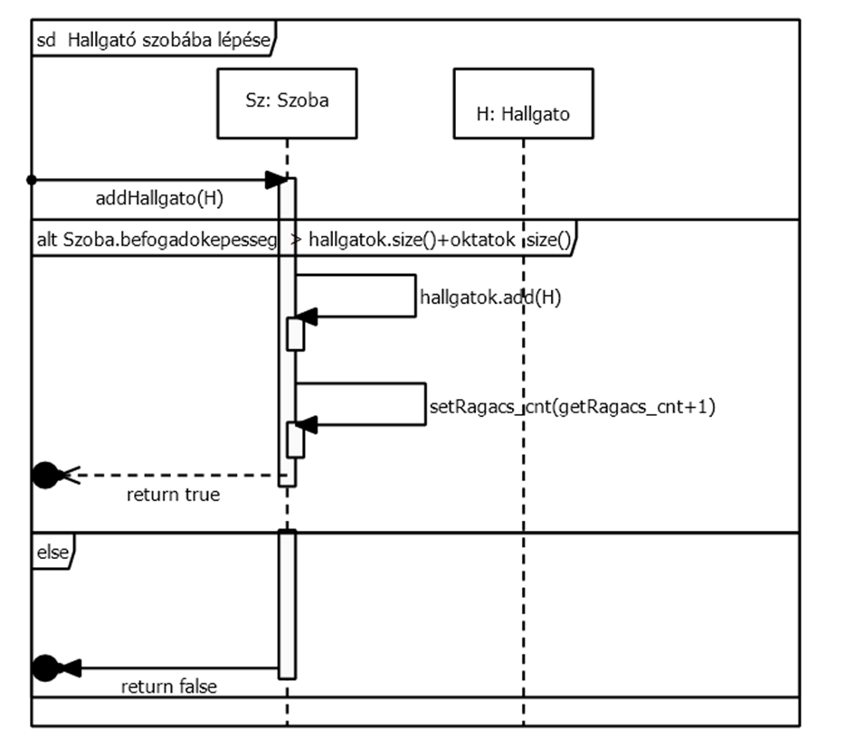

**8.0.4 Add Oktató**

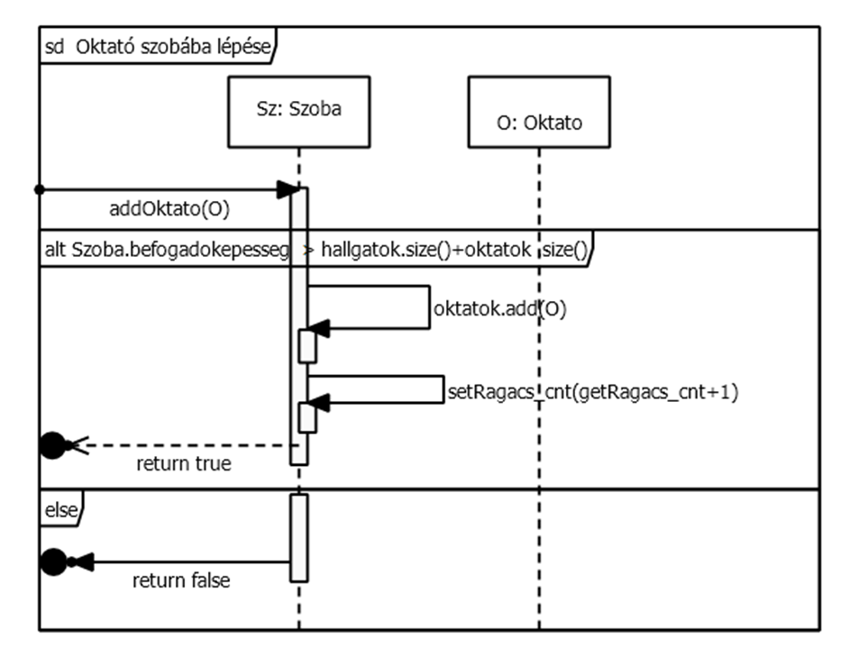

**8.0.5 Kiküld**

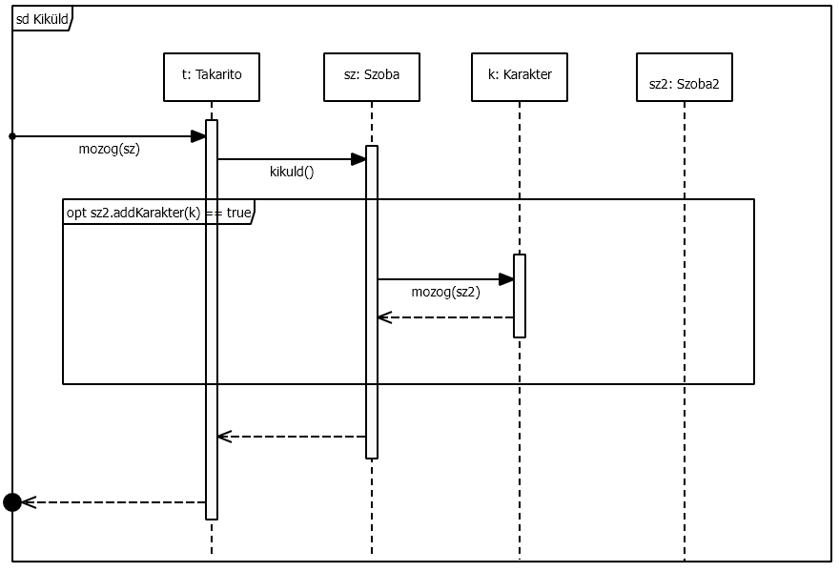

A fenti példában a Karakter bármilyen játékbeli karakternek megfeleltethető, mivel mindegyikre úgyanúgy működik, illetve a kiinduló szobában tartózkodó összes karakterre értendő. Úgyanígy a Szoba2, a kiinduló szoba egy random szomszédját kívánja megjeleníteni, amelybe befér még az adott karakter. Ha nem fér be további szomszédot keresünk hasonló random módon

* 1. ***Osztályok és metódusok tervei.***

**8.1.1 Szoba**

* **Felelősség:**

A játékot felépítő szobák megvalósításáért felelős ez az osztály. A ki-be lépő karaktereket, tárgyak elhelyezését és eltüntetését, illetve a szobák osztódását és összeolvadását valósítja meg.

* **Ősosztályok:**

-

* **Interfészek:**

-

* **Attribútumok:**
  + # hallgatok: ArrayList<Hallgato>

Lista a szobában aktuálisan tartózkodó hallgatók számára.

* + # oktatok: ArrayList<Oktato>

Lista a szobában aktuálisan tartózkodó oktatók számára.

* + # takaritok: ArrayList<Takarito>

Lista a szobában aktuálisan tartózkodó takarítók számára.

* + # ragacs_cnt: int

Számláló a szoba ragacsosságának nyilvántartására.

* + # id: string

Minden szobához tartozik egy egyedi azonosító, hogy könnyen meg lehessen különböztetni két szobát egymástól.

* + # palya: Palya

A szobákat tároló pályához férhetünk hozzá, ezen az attribútumon keresztül.

* + #gazos : bool

A szoba gázosságát tartja számon.

* + #befogadokepesseg: int

A szobába beférő karakterek számát tárolja.

* + #regiszobak: ArrayList<Szoba>

Ha egyesült, az eredeti szobák adatait tartja nyilván.

* + #szomszedok: ArrayList<Szoba>

A szoba szomszédjait tárolja.

* + #targyak: ArrayList<Targy>

A szobában levő tárgyakat tartalmazza.

* **Metódusok:**
  + + getHallgatok(): ArrayList<Hallgato>

Visszadaja a hallgatok attribútum értékét.

* + + setHallgatok(ArrayList<Hallgato>): void

A paraméterként kapott listát állítja be a hallgatok attribútum értékének.

* + + getOktatok(): ArrayList<Oktato>

Visszadaja az oktatok attribútum értékét.

* + + setOktatok(ArrayList<Oktato>): void

A paraméterként kapott listát állítja be az oktatok attribútum értékének.

* + + getTakaritok(): ArrayList<Takarito>

Visszaadaja a takaritok attribútum értékét.

* + + setTakatitok(ArrayList<Takarito>): void

A paraméterként kapott listát állítja be a takaritok attribútum értékének.

* + + getRagacs_cnt(): int

Visszaadaja a ragacs_cnt attribútum értékét.

* + + setRagacs_cnt(int): void

A paraméterként kapott számot állítja be ragacs_cnt attribútum értékének.

* + + getid(): string

Visszaadaja az id attribútum értékét.

* + + setid(string): void

A paraméterként kapott stringet állítja be az id attribútum értékének.

* + + removeHallgato(Hallgato): void

Abban az esetben, ha egy hallgató kilép a szobából, akkor hívódik meg. Ebben a metódusban az egyetlen utasítás az, hogy a hallgatok attribútumból eltávolítsuk a szobát elhagyó hallgatót.

* + + removeOktato(Oktato): void

Abban az esetben, ha egy oktató kilép a szobából, akkor hívódik meg. Ebben a metódusban az egyetlen utasítás az, hogy az oktatok attribútumból eltávolítsuk a szobát elhagyó oktatót.

* + + removeTakarito(Takarito): void

Abban az esetben, ha egy takarító kilép a szobából, akkor hívódik meg. Ebben a metódusban az egyetlen utasítás az, hogy a takaritok attribútumból eltávolítsuk a szobát elhagyó takarítót.

* + + addHallgato(Hallgato): bool

A metódus feladata lekezelni egy hallgató szobába lépésének kísérletét.

Rövid pszeudokód:

Ha a hallgató befér a szobába:

hallgatok attribútumhoz hozzáadjuk az adott hallgatót

visszatérési érték igaz

egyébként:

visszatérési érték hamis

* + + addOktato(Oktato): bool

A metódus feladata lekezelni egy oktató szobába lépésének kísérletét.

Rövid pszeudokód:

Ha az oktató befér a szobába:

oktatok attribútumhoz hozzáadjuk az adott oktatót

visszatérési érték igaz

egyébként:

visszatérési érték hamis

* + + addTakarito(Takarito): bool

A metódus feladata lekezelni egy takarító szobába lépésének kísérletét.

Rövid pszeudokód:

Ha a takarító befér a szobába:

takaritok attribútumhoz hozzáadjuk az adott takarítót

visszatérési érték igaz

egyébként:

visszatérési érték hamis

* + + deleteHallgato(Hallgato): void

A metódus feladata az, hogy abban az esetben, ha kibukik a hallgató a szobában, ne csak a szoba hallgatói nyilvántartásából, hanem az pálya hallgatókról vezetett listájából is törlődjön.

Rövid pszeudokód:

removeHallgato(kibukott hallgató) függvény meghívása

Kibukott hallgató eltávolítása a pálya hallgatókról vezetett listájából.

Annak ellenőrzése, hogy maradt-e még hallgató a pályán:

ha nem maradt, pályának jelezni, hogy fejezze be a játékot.

* + -befer(): bool

A függvény lényege, hogy megvizsgálja, befér-e a karakter a szobába

Rövid pszeudokód:

Ha befogadokepesseg - (hallgatok lista mérete + oktatok lista mérete + takaritok lista mérete) >= 1

visszatérési érték hamis

Egyébként

visszatérési érték igaz

* + +isGazos(): bool

Visszaadja, hogy egy szoba gázos-e

* + +setGaz(bool): void

A paraméterként kapott érték lesz a szoba gázossága

* + +getBefogadokepesseg(): int

Visszaadja a szoba befogadóképességét

* + +setBefogadokepesseg(int): void

A paraméterként kapott érték lesz a szoba befogadóképessége

* + #getRegiszobak(): ArrayList<Szoba>

Visszaadja a szoba egyesülése előtti szobák állapotát, ha nem egyesült, akkor egy üres listát

* + #setRegiszobak(ArrayList<Szoba>): void

A paraméterként kapott lista lesz a szoba egyesülés előtti szobák állapota

* + +getSzomszedok(): ArrayList<Szoba>

Visszaadja a szoba szomszéd szobáit

* + +setSzomszedok(ArrayList<Szoba>): void

A paraméterként kapott lista lesz a szoba szomszédjainak listája

* + +addSzomszed(Szoba): void

A paraméterként kapott érték hozzáadódik a szoba szomszédjainak listájához

* + +removeSzomszed(Szoba): void

A paraméterként kapott érték törlődik a szoba szomszédjainak listájából

* + +getTargyak(): ArrayList<Targy>

Visszaadja a szobában található tárgyak listáját

* + +setTargyak(ArrayList<Targy>): void

A paraméterként kapott lista lesz a szoba tárgyainak listája

* + +targy_elhelyezese(Tárgy) : void

A paraméterként kapott tárgyat lehelyezi a szobába

Rövid pszeudokód:

tárgy szoba attribútuma ez a szoba lesz

szoba tárgyainak listájába adódik a tárgy

* + +targy_eltuntetese(Tárgy) : void

A paraméterként kapott tárgy kikerül a szoba tárgyainak listájából

* + +osztodik () : Szoba

A szoba szétosztódik a két eredeti szobájává

Rövid pszeudokód:

Ha a regiszobak lista nem üres

Létrejön szoba1 és szoba2, a regiszobak listában levőszobák tulajdonságaival

Az eredeti szobából kikerülnek a tárgyak és átkerülnek az eredeti szobába azoknak a regiszobak tárgyak listái szerint

Az eredeti szoba törlődik a szomszédjai listájából, és bekerülnek az új szobák

Az eredeti szoba törlődik a pályáról

Az új szobák a pályához adódnak

* + +egyesul (Szoba) : void

A paraméterként kapott szobával egyesül a szobával

Rövid pszeudokód:

Létrejön az új egyesült szoba

új szoba regiszobak listájába adódik a paraméterből kapott szoba és ez a szoba

Ha valamelyik régi szoba gázos, vagy elátkozott volt, ez is azzá válik

Minden tárgyat elhelyez az új szobába a targy_elhelyezese függvénnyel

A régi szobák minden szomszédját az új szobának a szomszédjai közé veszi, és a régi szobákat törli a szomszédok szomszédjai közül, és az új szobát beleteszi a szomszédjaik listájába

A régi szobákat kiveszi a pályáról

Az új szobát pedig felveszi a pályára

* + +isRagacsos() : bool

Visszaadja, hogy a szoba ragacsos-e

Rövid pszeudokód:

Ha a ragacscnt >= mint a megadott ragacsossághoz kellő szám

visszatérési érték igaz

Egyébként

visszatérési érték hamis

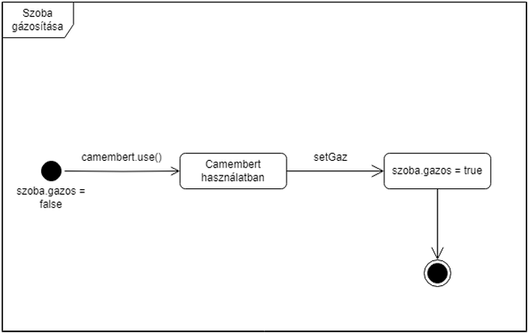

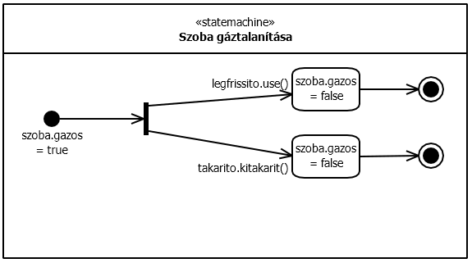

**8.1.2 Elátkozott_Szoba**

* **Felelősség**:

Az elátkozott szobák megvalósításáért felelős ez az osztály. A szoba ajtajainak eltünéséért és előtűnéséért felelős.

* **Ősosztályok**:

Szoba

* **Interfészek**:

-

* **Attribútumok**:
  + - eltuntajto: ArrayList<Szoba>

Azon szobákat tartalmazza ez a lista, amelyekhez vezető ajtók eltűntek.

* **Metódusok**:
  + # getEltuntajto(): ArrayList<Szoba>

Visszaadja az eltuntajto attribútum értékét.

* + # setEltuntajto(ArrayList<Szoba>): void

A paraméterként kapott listát állítja be az eltuntajto paraméteréül.

* + # addEltuntajto(Szoba): void

Hozzáadja a paramérként kapott szobát az eltuntajto listához.

* + # removeEltuntajto(Szoba): void

Eltávolítja az eltuntajto listából a paraméterként kapott szobát.

* + + eltunik(Szoba): void

Az elátkozott szobának eltűnik a paraméterként kapott ajtaja

Rövid pszeudokód:

eltuntajto listába kerül a paraméterként kapott Szoba

A paraméterként kapott Szoba szomszédjai közül törlődik ez a szoba

Ennek a szomszédjai közül törlődik a paraméterként kapott Szoba

* + + elotunik(Szoba): void

Az elátkozott szobának előtűnik egy paraméterként kapott eltűnt ajtaja

Rövid pszeudokód:

Ennek a szomszédjai közé adódik a paraméterként kapott Szoba

A paraméterként kapott Szoba szomszédjai közé adódik ez a szoba

eltuntajto listából törlődik a paraméterként kapott Szoba

**8.1.3 Karakter**

* **Felelősség:**

A játékban szereplő karakterekért felelős ez az osztály. A karakterek mozgását, tárgy felvevését és eszméletvesztését és a számontartja a karakter tárgyait, eszméletvesztettségét, azonosítóját.

* **Ősosztályok:**

-

* **Interfészek:**

-

* **Attribútumok:**
  + # eszmeletvesztett : bool

Számontartja, hogy a karakter eszméletvesztett-e.

* + # szoba : Szoba

Számontartja, hogy a karakter, melyik szobába van éppen.

* + # id : string

A karakter azonosítója, hogy meglehessen különbözetni a többi karaktertől.

* + # taska: ArrayList<Targy>

Lista a karakternél aktuálisan lévő tárgyak számára.

* **Metódusok:**
  + **+** getEszmeletvesztett(): bool

Visszaadja, hogy a karakter eszmeletvesztett-e.

* + **+** setEszmeletvesztett(bool): bool

Beállítja a paraméternek megfelelően az eszmeletvesztett értékét, hogy ha igaz akkor a karakter eszmeletvesztett, ha nem nem.

* + **+** getSzoba(): Szoba

Visszaadja, hogy a karakter melyik szobába van.

* + **+** setSzoba(Szoba): void

Beállítja, hogy a karakter az attributumba megadott szobába van.

* + + mozog (Szoba) : void

Az adott szobába helyezi a karaktert, ha befér és kiveszi az előző szobából, ahol volt, ez egy absztrakt függvény.

* + + felvesz (Tárgy): void

A karakter az adott tárgyat felveszi a szobából és hozzáadja a táska listájához, ha lehetséges, ez egy absztrakt függvény.

* + + eszméletvesztés(): void

Az eszméletetségét a karakternek igazra állítja és az összes tárgyat, amit a karakter birtokol, elveszi a karaktertől és a szobába teszi.

Rövid pszeudokód:

meghívja setEszmeletvesztett(bool) függvényt igaz paraméterrel, majd végigmegy a táska listán és a tárgyakra meghívja setBirtokos(Karakter) függvény és null értéket ad át neki, majd meghívja a getSzoba() szobán a targy_elhelyezese(Targy) függvényt a tárgyal, majd törli a táska listájából.

* + + vedette(Vedettseg) : bool

Megnézi, hogy a karakter védett-e a paraméterben lévő dologtól, azzal, hogy megnézi a karakter tárgyait és ha kell használja és visszaadja, hogy védett.

Rövid pszeudokód:

Ha az attribútum Vedettseg értéke, az oktatotol van, akkor végig megy a karakter taska listáján és ha van olyan tárgya, aminek a funkcio értéke oktatot támad vagy oktatotol véd, akkor meghívja a tárgy use metódusát és visszatér igaz értékkel, ha nincs nála ilyen tárgy és azaz végigért a taska listán akkor visszatér hamis értékkel.

* + + getTaska() : ArrayList<Targy>

Visszaadja a táska listát.

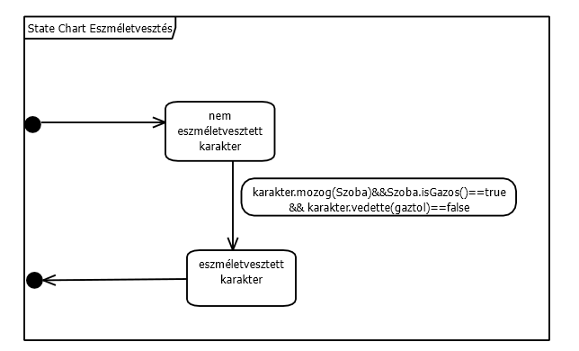

**8.1.4 Oktato**

* **Felelősség:**

A játékban szereplő oktatókért felelős ez az osztály. Az oktatók megbénulásának kezeléséét valósítja meg.

* **Ősosztályok:**

Karakter

* **Interfészek:**

-

* **Attribútumok:**
  + -megbenult: bool

Számontartja, hogy a karakter megbénult-e.

* **Metódusok:**
  + + megbenul(): void

Az megbenult az oktatóknak igazra állítja.

* + + mozog(Szoba) : void

Az adott szobába helyezi az oktatót, ha befér és kiveszi az előző szobából, ahol volt és a táskájában lévő tárgyakat is frissíti.

Rövid pszeudokód:

meghívja az attributumba megadott szobán az addOktato(Oktato) függvényt, paraméterben megadva magát.

Ha az addOktato(Oktato) függvény visszatérési értéke igaz, akkor

meghívja az eddigi getSzoba()-ra a removeOktato(Oktato) függvényt majd beállítja setSzoba(Szoba) a szobát és végigmegy a táska listáját és meghívja az összes tárgyára a setSzoba(Szoba) függvényt a attributumba az attribútumba kapott szobával.  
Ha az addOktato(Oktato) függvény visszatérési értéke hamis, akkor visszatér.

* + + felvesz (Tárgy): void

Az oktató az adott tárgyat felveszi a szobából és hozzáadja a táska listájához.

Rövid pszeudokód:

Az oktató hozzáadja a táskájához a tárgyat, setBirtokos(Karakter) függvényt meghívja a tárgyon ahol magát adja paraméterben, majd meghívja a szobán a targy_eltuntetese(Targy) függvényt a tárgyal.

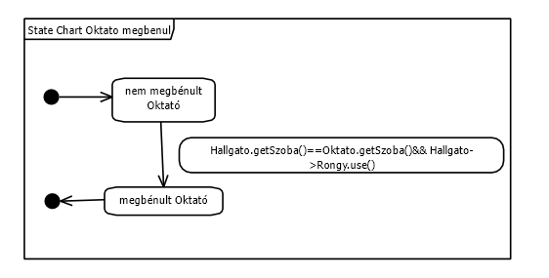

**8.1.5 Hallgato**

* **Felelősség:**

A játékban szereplő hallgatókért felelős ez az osztály. A hallgatók kibukását, tárgy eldobását, teleportálását valósítja meg.

* **Ősosztályok:**

Karakter

* **Interfészek:**

-

* **Attribútumok:**

-

* **Metódusok:**
  + + eldob (Tárgy): void

Attribútumba kapott tárgyat elhelyezi abba a szobába, ahol tartózkodik a hallgató és kiveszi a hallgatónak a tárgyai közül.

Rövid pszeudokód:

A setBirtokos(Karakter) függvényt meghívja a tárgyon ahol nullt ad paraméterben, majd meghívja a szobán a targy_elhelyezese(Targy) függvényt a tárgyal, majd törli a tárgyat a táska listájából.

* + + kibukik(): void

Kiveszi a hallgatót a szobák hallgatók listájából, ezzel véget ér a hallgatónak a játék.

Rövid pszeudokód:

A getSzoba() szobán meghívja a deleteHallgato(Hallgato) függvényt magával és végigmegy a táska listán és meghívja rajtuk a setSzoba(Szoba) és a setBirtokos(Karakter) függvényeket null paraméterrel.

* + + teleport(Tranzisztor) : void

Az attribútumba kapott tranzisztort használja a hallgató.

Rövid pszeudokód:

Meghívja a kapott Tranziszoron a use() függvényt.

* + + mozog(Szoba) : void

Az adott szobába helyezi a hallgatot, ha befér és kiveszi az előző szobából, ahol volt és a táskájában lévő tárgyakat is frissíti.

Rövid pszeudokód:

meghívja az attributumba megadott szobán az addHallgato(Hallgato) függvényt, paraméterben megadva magát.

Ha az addHallgato(Hallgato) függvény visszatérési értéke igaz, akkor meghívja az eddigi getSzoba()-ra a removeHallgato(Hallgato) függvényt majd beállítja setSzoba(Szoba) a szobát és végigmegy a táska listáját és meghívja az összes tárgyára a setSzoba(Szoba) függvényt a attributumba az attribútumba kapott szobával.  
 Ha az addHallgato(Hallgato) függvény visszatérési értéke hamis, akkor visszatér.

* + + felvesz (Tárgy): void

A hallgato az adott tárgyat felveszi a szobából és hozzáadja a táska listájához, ha lehetséges.

Rövid pszeudokód:

Ha a táska lista mérete 5, akkor visszatér, ha nem akkor a hallgató hozzáadja a táskájához a tárgyat, setBirtokos(Karakter) függvényt meghívja a tárgyon ahol magát adja paraméterben, majd meghívja a szobán a targy_eltuntetese(Targy) függvényt a tárgyal.

**8.1.6 Takarito**

* **Felelősség:**

A játékban szereplő takarítók felelős ez az osztály. A takarítók takarítását és a többi karakter szobából kiküldését valósítja meg.

* **Ősosztályok**:

Karakter

* **Interfészek:**

-

* **Attribútumok:**

-

* **Metódusok:**
  + + kikuld() : void

A többi szobába tartozkodó karaktert áthelyezi egy másik szobába.

Rövid pszeudokód:

Addig megy a getSzoba().getSzomszedok() listán, amíg nem üres a getSzoba() szoba getHallgatok és a getOktatok listája és minden szobára Végigmegy a getSzoba() szoba a getHallgatok majd a getOktatok listáján és mindegyik karakterre meghívja a mozog függvényt az adott szomszéd szobára. Majd ha már üres lesz a Szoba getHallgatok és a getOktatok listája vagy végigér a getSzoba().getSzomszedok() listán, akkor visszatér.

* + + takarit() : void

A szoba ragacs számlálóját nullára állítja.

* + + mozog(Szoba) : void

Az adott szobába helyezi a takarítót, ha befér és kiveszi az előző szobából, ahol volt és a táskájában lévő tárgyakat is frissíti.

Rövid pszeudokód:

meghívja az attributumba megadott szobán az addTakarito(Takarito) függvényt, paraméterben megadva magát.

Ha az addTakarito(Takarito) függvény visszatérési értéke igaz, akkor meghívja az eddigi getSzoba()-ra a removeTakarito(Takarito) függvényt majd beállítja setSzoba(Szoba) a szobát és végigmegy a táska listáját és meghívja az összes tárgyára a setSzoba(Szoba) függvényt a attributumba az attribútumba kapott szobával.  
 Ha az addTakarito(Takarito) függvény visszatérési értéke hamis, akkor visszatér.

* + + felvesz (Tárgy): void

A takarító az adott tárgyat felveszi a szobából és hozzáadja a táska listájához, ha lehetséges.

A takarító hozzáadja a táskájához a tárgyat, setBirtokos(Karakter) függvényt meghívja a tárgyon ahol magát adja paraméterben, majd meghívja a szobán a targy_eltuntetese(Targy) függvényt a tárgyal.

**8.1.7 Tárgy**

* **Felelősség**:  
  Az osztály a játékban megtalálható tárgyak megvalósításáért felel. Kezeli továbbá minden tárgy sajátos funkcióját a használatuk közben.
* **Ősosztályok**:   
  -
* **Interfészek**:   
  -
* **Attribútumok**:
  + # funkcio: Funkcio  
     Az adott tárgy funkciójának megfelelő enumerációs attribútum. Egyedül azt dönti el pontosan, hogy milyen tárgyról is beszélünk.
  + # id: string  
     A tárgyakat egyértelműen meghatározó azonosító.
* **Metódusok**:
  + + setSzoba(Szoba): void  
    Beállítja az adott tárgyhoz tartozó szobát, amit paraméterként kap és ahol ezek után a tárgy megtalálható lesz.
  + + setBirtokos(Karakter): void

Beállítja az adott tárgyhoz tartozó gazda karaktert, amit paraméterként kap és akinél a tárgy megtalálható lesz, amíg valamilyen módon meg nem válik tőle.

* + + *use(): void*

Absztrakt függvény, amely a specifikus tárgyak esetében, azok használatáért felelős.

* + + getId(): String

Getter függvény az Id attribútumra.

* + + getFunkcio(): Funkcio

Getter függvény az Funkcio attribútumra.

* + + setId(String): void

Setter függvény az Id attribútumra.

**8.1.8 Funkció enumeráció**

* **Felelősség**:  
  Egy adott tárgy funkcióját egyértelműen meghatározó felsorolás.
* **Ősosztályok**:   
  -
* **Interfészek**:   
  -
* **Attribútumok**:
  + oktatotol_ved  
     A tárgy képes megvédeni a játékost egy oktató támadásai ellen.
  + gaztol_ved  
     A tárgy képes megvédeni a játékost egy gázos szoba hatása ellen.
  + oktatot_tamad  
     A tárgy képes a játékos birtokában támadó hatással lenni oktatók ellen.
  + aktiv  
     A tárgyat aktívan képes használni egy játékos, tehát meg lehet választani a tárgy felhasználásának körülményeit.
  + hamis  
     A tárgy nem használható semmire, csupán magához venni tudja a játékos.
  + logarlec  
     A tárgy megszerzését követően a játékosok győzelmével véget ér a játék.

**8.1.9 Passzív Tárgy**

* **Felelősség**:  
  Az osztály a játékban megtalálható passzív tárgyak megvalósításáért felel. A passzív tárgyak felhasználását nem a játékos vezérli, hanem valami specifikus eseményhez vannak kötve, vagy egy adott időn belül használódnak fel.
* **Ősosztályok**:   
  Tárgy
* **Interfészek**:   
  -
* **Attribútumok**:
  + # töltet: int  
     Egyes tárgyak felhasználásának száma egy bizonyos számhoz kötött. A töltet ennek a felhasználási számnak a felügyeletéért felel.
* **Metódusok**:
  + + setToltet(): void  
    Beállítja, hogy az adott tárgy még mennyi alkalommal használható mielőtt nem tudja többet használni a játékos.
  + + getToltet(): void  
    Getter függvény a Töltet attribútumra.

**8.1.10 Aktív Tárgy**

* **Felelősség**:  
  Az osztály a játékban megtalálható aktív tárgyak megvalósításáért felel. Az aktív tárgyak felhasználását a játékos közvetlenül vezérelheti, eldöntheti, hogy pontosan mikor és hogyan kívánja használni azokat.
* **Ősosztályok**:   
  Tárgy
* **Interfészek**:   
  -
* **Attribútumok**:  
  -
* **Metódusok**:
  + *+ use(): void*Absztrakt függvény, amely a specifikus tárgyak esetében, azok használatáért felelős.

**8.1.11 Camembert**

* **Felelősség**:  
  Az osztály a játékban megtalálható Camembert tárgy megvalósításáért felel. A tárgy használatakor a szoba, ahol a hallgató tartózkodik, gázzal töltött állapotba kerül.
* **Ősosztályok**:   
  Aktív Tárgy
* **Interfészek**:   
  -
* **Attribútumok**:  
  -
* **Metódusok**:
  + + use(): void

A függvény meghívása után a szoba, ahol a játékos tartózkodik, gázzal töltődik meg.

**8.1.12 Légfrissítő**

* **Felelősség**:  
  Az osztály a játékban megtalálható Légfrissítő tárgy megvalósításáért felel. A tárgy használatakor, gázos szobában lerakva semlegesíti a gázhatást.
* **Ősosztályok**:   
  Aktív Tárgy
* **Interfészek**:   
  -
* **Attribútumok**:  
  -
* **Metódusok**:
  + + use(): void

A függvény meghívása után a gázos szobából, ahol a játékos tartózkodik, eltűnik a gáz.

**8.1.13 Tranzisztor**

* **Felelősség**:  
  Az osztály a játékban megtalálható Tranzisztor tárgy megvalósításáért felel. A tárgy lehetővé teszi a játékos számára, hogy a pályán két (előre meghatározott) helyszín között teleportálhasson. Mindezt két tranzisztor párosításával, majd elhelyezésükkel valósíthatja meg a felhasználó.
* **Ősosztályok**:   
  Aktív Tárgy
* **Interfészek**:   
  -
* **Attribútumok**:
  + – aktív: bool  
     Azt határozza meg, hogy a tranzisztor aktiválva van-e, vagy sem.
  + – hova: Szoba  
     Megadja, hogy a tranzisztor, teleportálást követően melyik szobában fogja elhelyezni a hallgatót.
  + – társ: Tranzisztor  
     Megadja, hogy az adott tranzisztor melyik másikkal van összekapcsolva a pályán.
* **Metódusok**:
  + + use(): void

A függvény meghívása után a játékos elteleportál abba a Szobába, ami az aktivált tranzisztor társát tartalmazzal.

* + + setTars(Tranzisztor): void

A függvény beállítja, hogy az adott tranzisztor melyik másikkal van összeköttetésben.

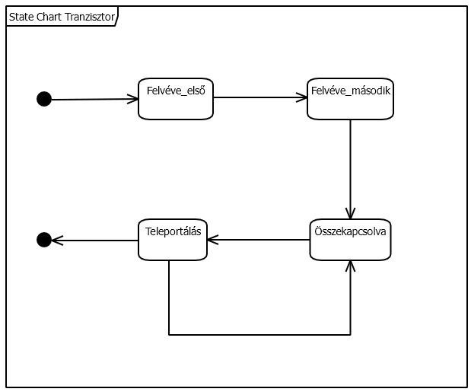

**8.1.14 Rongy**

* **Felelősség**:  
  Az osztály a játékban megtalálható Rongy tárgy megvalósításáért felel. A rongyot egy adott ideig tudja használni a játékos, ami idő alatt meg tudja a segítségével bénítani a vele egy szobában lévő oktatókat. Mivel ez a tárgy egy passzív tárgy, ezért, ha egy szobába kerül egy hallgató, akinél van egy rongy, egy oktatóval, akkor a tárgy hatása azonnal bekövetkezik.
* **Ősosztályok**:   
  Passzív Tárgy
* **Interfészek**:   
  -
* **Attribútumok**:
  + – timer: Timer  
     Meghatározza, hogy mennyi ideig használható meg a Rongy.
* **Metódusok**:
  + + tick(): void

Segít eldönteni, hogy pontosan meddig védi meg a játékost a Rongy az oktatók ellen. Amint a tárgyat magához veszi a hallgató, elindul egy Timer, ami idő alatt a tárgy használható. Ennek a Timer-nek a megfelelő nyomon követesében segít a függvény. Ha lejár az idő, akkor a tárgy eltűnik a hallgató invertory-ából.

**8.1.15 Söröspohár**

* **Felelősség**:  
  Az osztály a játékban megtalálható Söröspohár tárgy megvalósításáért felel. A söröspoharat egy adott ideig tudja használni a játékos, ami idő alatt meg tudja védeni a tárgy a szobában található oktatóktól. Mivel ez a tárgy egy passzív tárgy, ezért, ha egy szobába kerül egy hallgató, akinél van egy rongy, egy oktatóval, akkor a tárgy hatása azonnal bekövetkezik
* **Ősosztályok**:   
  Passzív Tárgy
* **Interfészek**:   
  -
* **Attribútumok**:
  + – timer: Timer  
     Meghatározza, hogy mennyi ideig használható meg a Söröspohár.
* **Metódusok**:
  + + tick(): void

Segít eldönteni, hogy pontosan meddig védi meg a játékost a Söröspohár az oktatók ellen. Amint a tárgyat magához veszi a hallgató, elindul egy Timer, ami idő alatt a tárgy használható. Ennek a Timer-nek a megfelelő nyomon követesében segít a függvény. Ha lejár az idő, akkor a tárgy eltűnik a hallgató invertory-ából.

**8.1.16 TVSZ**

* **Felelősség**:  
  Az osztály a játékban megtalálható TVSZ tárgy megvalósításáért felel. A TVSZ-t három alkalommal tudja használni a játékos, ami idő alatt meg tudja védeni a tárgy a szobában található oktatóktól. Mivel ez a tárgy egy passzív tárgy, ezért, ha egy szobába kerül egy hallgató, akinél van egy rongy, egy oktatóval, akkor a tárgy hatása azonnal bekövetkezik.
* **Ősosztályok**:   
  Passzív Tárgy
* **Interfészek**:   
  -
* **Attribútumok**:  
  -
* **Metódusok**:  
  -

**8.1.17 Maszk**

* **Felelősség**:  
  Az osztály a játékban megtalálható Maszk tárgy megvalósításáért felel. A Maszkot csak egy adott ideig tudja használni a játékos, ami idő alatt meg tudja védeni a tárgy egy esetleges gázos szoba hatásaitól. Mivel ez a tárgy egy passzív tárgy, ezért, ha a játékos belép egy gázos szobába, úgy azonnal felhasználásra kerül a Maszk, ha a hallgató birtokol egyet.
* **Ősosztályok**:   
  Passzív Tárgy
* **Interfészek**:   
  -
* **Attribútumok**:  
  -
* **Metódusok**:  
  -

**8.1.18 Pálya**

* **Felelősség**:  
  A játéktér kezeléséért és a léptetésért felelős. Eltárolja a játékban részt vevő karaktereket, valamint, legenerája a pályát, és lépteti a takarító, és oktató típusú karaktereket.
* **Ősosztályok**:
* **Interfészek**:   
  -
* **Attribútumok**:  
  - hallgatok : ArrayList<Hallgato>  
  - oktatok : ArrayList<Oktato>  
  - szobak : ArrayList<Szoba>  
  - takaritok: ArrayList<Takarito>
* **Metódusok**:  
  + general() : void  
  Ciklus amíg nem jön START szó  
   hallgató hozzáadása  
  Ciklus hallgatók száma/3ig  
   oktató hozzáadása  
  Ciklus amíg nem értünk a fájl végére  
   sor eltárolása  
   sor szétszedése space mentén  
   első elem a szoba  
   2. elem a gazos attribútuma  
   3. elem a elatkozott szoba-e  
   4. elem a befogadokepesseg attribútuma  
   5-7. elem a tárgy  
   többi elem a szoba szomszédja  
  Takarito hozzáadása  
  Karakterek lerakása a pályára  
    
  + leptet() : void   
  Ciklus az oktató lista végéig  
   Mozgás az oktatóval egy random szobába  
  Takarító mozgatása  
  Szobák osztása  
  Szobák összevonása  
  Elátkozott ajtók eltüntetése  
  Elátkozott ajtók előtüntetése

**8.1.19 Game**

* **Felelősség**:  
  Az idő múlásáért, illetve a játék kezdéséért és befejezéséért felel. Eltárol egy pályát és egy számlálót.
* **Ősosztályok**:
* **Interfészek**:   
  -
* **Attribútumok**:  
  - palya : Palya  
  - szamlalo : int  
  - logChange : LogarlecPropertyChangeListener
* **Metódusok**:  
  + start() : void  
  időzítő indítása  
  pálya generálása  
  + endgame() : void  
  HA az időzítő eléri a maximumot AKKOR játék vége vesztesen  
  HA az utolsó hallgató is kibukott AKKOR játék vége vesztesen  
  HA a LogarlécPropertyChangeListener szólt AKKOR játék vége győztesen.

**8.1.20 LogarlécPropertyChangeListener**

* **Felelősség**:  
  Azért felel, hogy figyelje mikor lesz felvéve a logarléc. Ha ez megtörténik akkor szól a pályának, hogy vége lehet a játéknak, a hallgató nyert.
* **Ősosztályok**:
* **Interfészek**:   
  -
* **Attribútumok**:  
  -
* **Metódusok**:  
  + propertyChange(PropertyChangeEvent e) : void   
  meghívja az endgame() függvényt

**8.1.20 Logarléc**

* **Felelősség**:  
  A logarléc tárgy osztálya. Ennek a tárgynak a felvételével lehet megnyerni a játékot.
* **Ősosztályok**:   
  - Tárgy
* **Interfészek**:   
  -
* **Attribútumok**:  
  -
* **Metódusok**:  
  -

* 1. ***A tesztek részletes tervei, leírásuk a teszt nyelvén***

**8.2.1 Teszteset1**

* **Leírás**

Egy hallgató hozzáadása egy szobához.

* **Ellenőrzött funkcionalitás, várható hibahelyek**

Hallgató hozzáadása a szobához sikeresen megtörténik-e. Várható hibajegy: nem sikerül.

* **Bemenet**

create_room szoba1

add_character hallgato szoba1 h1

* **Kimenet**

Szoba hozzáadása sikeres.

Karakter sikeresen hozzáadva.

**8.2.2 Teszteset2**

* **Leírás**

Egy oktató hozzáadása egy szobához.

* **Ellenőrzött funkcionalitás, várható hibahelyek**

Oktató hozzáadása a szobához sikeresen megtörténik-e. Várható hibajegy: nem sikerül.

* **Bemenet**

create_room szoba1

add_character oktato szoba1 o1

* **Kimenet**

Szoba hozzáadása sikeres.

Karakter sikeresen hozzáadva.

**8.2.3 Teszteset3**

* **Leírás**

Egy takarító hozzáadása egy szobához.

* **Ellenőrzött funkcionalitás, várható hibahelyek**

Takarító hozzáadása a szobához sikeresen megtörténik-e. Várható hibajegy: nem sikerül.

* **Bemenet**

create_room szoba1

add_character takarito szoba1 t1

* **Kimenet**

Szoba hozzáadása sikeres.

Karakter sikeresen hozzáadva.

**8.2.4 Teszteset4**

* **Leírás**

Hallgató mozgása egyik szobából a másikba.

* **Ellenőrzött funkcionalitás, várható hibahelyek**

Hallgató mozgása egy szobából a másikba sikeresen végbemegy-e. Várható hibajegy: nem fér be.

* **Bemenet**

create_room szoba1

create_room szoba2

connect szoba1 szoba2

add_character hallgato szoba1 h1

move h1 szoba2

* **Kimenet**

Szoba hozzáadása sikeres.

Szoba hozzáadása sikeres.

Szobák összekapcsolása sikeres.

Karakter sikeresen hozzáadva.

Karakter mozgása sikeres.

**8.2.5 Teszteset5**

* **Leírás**

Hallgató mozgása egy olyan szobába, ahol van oktató, de a hallgatónál van söröspohár, ami megvédi.

* **Ellenőrzött funkcionalitás, várható hibahelyek**

Hallgatót sikeresen megvédi-e a söröspohár. Várható hibajegy: nem fér be a szobába, nem védi meg, és kibukik.

* **Bemenet**

create_room szoba1

create_room szoba2

connect szoba1 szoba2

add_character hallgato szoba1 h1

add_character oktato szoba2 o1

spawn_item sorospohar szoba1 s1

pick h1 s1

move h1 szoba2

* **Kimenet**

Szoba hozzáadása sikeres.

Szoba hozzáadása sikeres.

Szobák összekapcsolása sikeres.

Karakter sikeresen hozzáadva.

Karakter sikeresen hozzáadva.

Tárgy hozzáadása sikeres.

Tárgy felvétele sikeres.

Karakter mozgása sikeres.

**8.2.6 Teszteset6**

* **Leírás**

Oktató mozgása egyik szobából a másikba.

* **Ellenőrzött funkcionalitás, várható hibahelyek**

Oktató mozgása egy szobából a másikba sikeresen végbemegy-e. Várható hibajegy: nem fér be.

* **Bemenet**

create_room szoba1

create_room szoba2

connect szoba1 szoba2

add_character oktato szoba1 o1

move o1 szoba2

* **Kimenet**

Szoba hozzáadása sikeres.

Szoba hozzáadása sikeres.

Szobák összekapcsolása sikeres.

Karakter sikeresen hozzáadva.

Karakter mozgása sikeres.

**8.2.7 Teszteset7**

* **Leírás**

Takarító mozgása egyik szobából a másikba.

* **Ellenőrzött funkcionalitás, várható hibahelyek**

Takarító mozgása egy szobából a másikba sikeresen végbemegy-e. Várható hibajegy: nem fér be.

* **Bemenet**

create_room szoba1

create_room szoba2

connect szoba1 szoba2

add_character takarito szoba1 t1

move t1 szoba2

* **Kimenet**

Szoba hozzáadása sikeres.

Szoba hozzáadása sikeres.

Szobák összekapcsolása sikeres.

Karakter sikeresen hozzáadva.

Karakter mozgása sikeres.

**8.2.8 Teszteset8**

* **Leírás**

Hallgató mozgása egy olyan szobába, ahol van oktató, de a hallgatónál van tvsz, ami megvédi.

* **Ellenőrzött funkcionalitás, várható hibahelyek**

Hallgatót sikeresen megvédi-e a tvsz. Várható hibajegy: nem fér be a szobába, nem védi meg, és kibukik.

* **Bemenet**

create_room szoba1

create_room szoba2

connect szoba1 szoba2

add_character hallgato szoba1 h1

add_character oktato szoba2 o1

spawn_item tvsz szoba1 tvsz1

pick h1 tvsz1

move h1 szoba2

* **Kimenet**

Szoba hozzáadása sikeres.

Szoba hozzáadása sikeres.

Szobák összekapcsolása sikeres.

Karakter sikeresen hozzáadva.

Karakter sikeresen hozzáadva.

Tárgy hozzáadása sikeres.

Tárgy felvétele sikeres.

Karakter mozgása sikeres.

**8.2.9 Teszteset9**

* **Leírás**

Hallgató mozgása egy olyan szobába, ami gázos, de a hallgatónál van maszk, ami megvédi, így nem veszti el az eszméletét.

* **Ellenőrzött funkcionalitás, várható hibahelyek**

Hallgatót sikeresen megvédi-e a maszk a gáztól. Várható hibajegy: nem fér be a szobába, nem védi meg, és eszméletetveszt.

* **Bemenet**

create_room szoba1

create_room gazosszoba1

connect szoba1 gazosszoba1

add_character hallgato szoba1 h1

spawn_item maszk szoba1 m1

pick h1 m1

move h1 gazosszoba1

* **Kimenet**

Szoba hozzáadása sikeres.

Szoba hozzáadása sikeres.

Szobák összekapcsolása sikeres.

Karakter sikeresen hozzáadva.

Tárgy hozzáadása sikeres.

Tárgy felvétele sikeres.

Karakter mozgása sikeres.

**8.2.10 Teszteset10**

* **Leírás**

Oktató mozgása egy olyan szobába, ami gázos, de az oktatónál van maszk, ami megvédi, így nem veszti el az eszméletét.

* **Ellenőrzött funkcionalitás, várható hibahelyek**

Oktatót sikeresen megvédi-e a maszk a gáztól. Várható hibajegy: nem fér be a szobába, nem védi meg, és eszméletetveszt.

* **Bemenet**

create_room szoba1

create_room gazosszoba1

connect szoba1 gazosszoba1

add_character oktato szoba1 o1

spawn_item maszk szoba1 m1

pick o1 m1

move o1 gazosszoba1

* **Kimenet**

Szoba hozzáadása sikeres.

Szoba hozzáadása sikeres.

Szobák összekapcsolása sikeres.

Karakter sikeresen hozzáadva.

Tárgy hozzáadása sikeres.

Tárgy felvétele sikeres.

Karakter mozgása sikeres.

**8.2.11 Teszteset11**

* **Leírás**

Hallgató mozgása egy olyan szobába, ami gázos, és nincs nála semmilyen tárgy, ami megvédi a gáztól, így eszméletetveszt.

* **Ellenőrzött funkcionalitás, várható hibahelyek**

Hallgató eszméletetveszt-e. Várható hibajegy: nem fér be a szobába, nem veszt eszméletet.

* **Bemenet**

create_room szoba1

create_room gazosszoba1

connect szoba1 gazosszoba1

add_character hallgato szoba1 h1

move h1 gazosszoba1

* **Kimenet**

Szoba hozzáadása sikeres.

Szoba hozzáadása sikeres.

Szobák összekapcsolása sikeres.

Karakter sikeresen hozzáadva.

Karakter mozgása sikeres.

**8.2.12 Teszteset12**

* **Leírás**

Oktató mozgása egy olyan szobába, ami gázos, és nincs nála semmilyen tárgy, ami megvédi a gáztól, így eszméletetveszt.

* **Ellenőrzött funkcionalitás, várható hibahelyek**

Oktató eszméletetveszt-e. Várható hibajegy: nem fér be a szobába, nem veszt eszméletet.

* **Bemenet**

create_room szoba1

create_room gazosszoba1

connect szoba1 gazosszoba1

add_character oktato szoba1 o1

move o1 gazosszoba1

* **Kimenet**

Szoba hozzáadása sikeres.

Szoba hozzáadása sikeres.

Szobák összekapcsolása sikeres.

Karakter sikeresen hozzáadva.

Karakter mozgása sikeres.

**8.2.13 Teszteset13**

* **Leírás**

Hallgató mozgása egy olyan szobába, ahol van oktató, de a hallgatónál nincs olyan tárgy, ami megvédené őt, ezért kibukik.

* **Ellenőrzött funkcionalitás, várható hibahelyek**

Hallgatót kibukott-e. Várható hibajegy: nem fér be a szobába, nem bukik ki.

* **Bemenet**

create_room szoba1

create_room szoba2

connect szoba1 szoba2

add_character hallgato szoba1 h1

add_character oktato szoba2 o1

move h1 szoba2

* **Kimenet**

Szoba hozzáadása sikeres.

Szoba hozzáadása sikeres.

Szobák összekapcsolása sikeres.

Karakter sikeresen hozzáadva.

Karakter sikeresen hozzáadva.

Karakter mozgása sikeres.

**8.2.14 Teszteset14**

* **Leírás**

Tárgyak elhelyezésének tesztje. Mivel minden tárgyra azonosan működik, és egy nem túl bonyolult funkció tesztje, ezért csak egy tárgyra tesztelünk.

* **Ellenőrzött funkcionalitás, várható hibahelyek**

Tárgy elhelyezése adott szobában sikeresen megtörténik-e. Várható hibajegy: nem sikerül elhelyezni.

* **Bemenet**

create_room szoba1

spawn_item maszk szoba1 m1

* **Kimenet**

Szoba hozzáadása sikeres.

Tárgy hozzáadása sikeres.

**8.2.15 Teszteset15**

* **Leírás**

A paraméterként megadott fájl tartalmát használva betölti az abban leírtakat.

* **Ellenőrzött funkcionalitás, várható hibahelyek**

Valóban betöltődik-e a fájl tartalma, ahogy vártuk. Várható hibajegy: Nem sikerült a betöltés művelet.

* **Bemenet**

load file1

* **Kimenet**

Fájl sikeresen betöltve.

**8.2.16 Teszteset16**

* **Leírás**

A paraméterként megadott fájlba kimentjük a játék jelenlegi állapotát.

* **Ellenőrzött funkcionalitás, várható hibahelyek**

Valóban megtörténik-e a fájlba mentés a helyes adatokkal, ahogy vártuk. Várható hibajegy: Nem sikerült a mentés művelet.

* **Bemenet**

save file1

* **Kimenet**

Fájl sikeresen mentve.

**8.2.17 Teszteset17**

* **Leírás**

Két szoba egyesülése

* **Ellenőrzött funkcionalitás, várható hibahelyek**

Sikeresen egyesül-e a szoba, az egyesült szoba tulajdonságai megfelelőek lesznek-e

* **Bemenet**

create_room szoba1 2

create_room szoba2 5

create_room szoba3 1

connect szoba1 szoba3

connect szoba3 szoba1

spawn_item maszk szoba2 m1

merge szoba1 szoba2

* **Kimenet**

egyesules sikeres

befogadokepesseg sikeres

szomszed sikeres

targy sikeres

**8.2.18 Teszteset18**

* **Leírás**

Egy gázos és egy nem gázos szoba egyesítése

* **Ellenőrzött funkcionalitás, várható hibahelyek**

Sikeresen egyesül-e a szoba, az egyesült szoba tulajdonságai megfelelőek lesznek-e

* **Bemenet**

create_room szoba1 2

create_room szoba2 gazos 5

merge szoba1 szoba2

* **Kimenet**

egyesules sikeres

gazos egyesules sikeres

**8.2.19 Teszteset19**

* **Leírás**

Egy elátkozott és egy nem elátkozott szoba egyesítése

* **Ellenőrzött funkcionalitás, várható hibahelyek**

Sikeresen egyesül-e a szoba, az egyesült szoba tulajdonságai megfelelőek lesznek-e

* **Bemenet**

create_room szoba1 2

create_room szoba2 elatkozott 5

merge szoba1 szoba2

* **Kimenet**

egyesules sikeres

elatkozott egyesules sikeres

**8.2.20 Teszteset20**

* **Leírás**

Egy elátkozott nem gázos és egy nem elátkozott gázos szoba egyesítése

* **Ellenőrzött funkcionalitás, várható hibahelyek**

Sikeresen egyesül-e a szoba, az egyesült szoba tulajdonságai megfelelőek lesznek-e

* **Bemenet**

create_room szoba1 gazos 2

create_room szoba2 elatkozott 5

merge szoba1 szoba2

* **Kimenet**

egyesules sikeres

elatkozott egyesules sikeres

gazos egyesules sikeres

**8.2.21 Teszteset21**

* **Leírás**

Két egyesült szoba megfelelően osztódik-e

* **Ellenőrzött funkcionalitás, várható hibahelyek**

Sikeresen osztódik-e a szoba, visszaállnak-e az egyesülés előtti állapotukba

* **Bemenet**

create_room szoba1 2

create_room szoba2 5

create_room szoba3 1

connect szoba1 szoba3

connect szoba3 szoba1

spawn_item maszk szoba2 m1

merge szoba1 szoba2

split szoba1

* **Kimenet**

osztodas sikeres

befogadokepesseg sikeres

szomszed sikeres

targy sikeres

**8.2.22 Teszteset22**

* **Leírás**

Egy gázos és egy nem gázos egyesült szoba megfelelően osztódik-e

* **Ellenőrzött funkcionalitás, várható hibahelyek**

Sikeresen osztódik-e a szoba, visszaállnak-e az egyesülés előtti állapotukba

* **Bemenet**

create_room szoba1 2

create_room szoba2 gazos 5

merge szoba1 szoba2

split szoba1

* **Kimenet**

osztodas sikeres

gazos osztodas sikeres

**8.2.23 Teszteset23**

* **Leírás**

Egy elátkozott és egy nem elátkozott egyesült szoba megfelelően osztódik-e

* **Ellenőrzött funkcionalitás, várható hibahelyek**

Sikeresen osztódik-e a szoba, visszaállnak-e az egyesülés előtti állapotukba

* **Bemenet**

create_room szoba1 2

create_room szoba2 elatkozott 5

merge szoba1 szoba2

split szoba1

* **Kimenet**

osztodas sikeres

elatkozott osztodas sikeres

**8.2.24 Teszteset24**

* **Leírás**

Egy gázos nem elátkozott és egy elátkozott nem gázos egyesült szoba megfelelően osztódik-e

* **Ellenőrzött funkcionalitás, várható hibahelyek**

Sikeresen osztódik-e a szoba, visszaállnak-e az egyesülés előtti állapotukba

* **Bemenet**

create_room szoba1 gazos 2

create_room szoba2 elatkozott 5

merge szoba1 szoba2

split szoba1

* **Kimenet**

osztodas sikeres

elatkozott osztodas sikeres

gazos osztodas sikeres

**8.2.25 Teszteset25**

* **Leírás**

Egy korábban egyesült, de már visszaosztódott szobára meghívódik az osztódás

* **Ellenőrzött funkcionalitás, várható hibahelyek**

Ebben az esetben nem kell történnie semminek, hiszen csak olyan szoba osztódhat, amely egyesült már

* **Bemenet**

create_room szoba1 2

create_room szoba2 5

merge szoba1 szoba2

split szoba1

split szoba1

* **Kimenet**

elso osztodas sikeres

masodik nem osztodas sikeres

**8.2.26 Teszteset26**

* **Leírás**

Egy tárgyat felvesz egy hallgató.

* **Ellenőrzött funkcionalitás, várható hibahelyek**

A tárgy megjelenik-e a karakternél, akkor sikeres ha nem akkor a teszt megbukott.

* **Bemenet**

create_room szoba1

spawn_item söröspohar1

add_character hallgato1

pick hallgato1 söröspohar1

* **Kimenet**

A tárgyfelvétel sikeres.

**8.2.26 Teszteset27**

* **Leírás**

Egy tárgyat eldob egy hallgató.

* **Ellenőrzött funkcionalitás, várható hibahelyek**

A tárgy eltűnik-e a karaktertől, akkor sikeres ha nem akkor a teszt megbukott.

* **Bemenet**

create_room szoba1

spawn_item söröspohar1

add_character hallgato1

pick hallgato1 söröspohar 1

throw hallgato1 sorospohar1

* **Kimenet**

A tárgy sikeresen eltűnt.

**8.2.26 Teszteset28**

* **Leírás**

Egy tárgyat használ egy hallgató.

* **Ellenőrzött funkcionalitás, várható hibahelyek**

A tárgy use függvénye helyesen hívódik-e. Ha nem hívódik meg akkor sikertelen a teszt.

* **Bemenet**

create_room szoba1

spawn_item camembert1

add_character hallgato1

pick hallgato1 camembert1

use hallgato1 camembert1

* **Kimenet**

A tárgy használata sikeres.

* 1. ***A tesztelést támogató programok tervei***

Minden tesztesethez tartozni fog egy bemeneti fájl, ahol a parancsok lesznek az adott teszt vizsgálatához, illetve egy kimeneti fájl ahol az elvárt eredmény lesz. A load paranccsal betöltött fájlból elindítjuk a tesztesetet és a kimenetet összehasonlítjuk a kimeneti fájllal. Ha egyezik akkor kiírja, hogy SUCCESS, ha nem akkor, hogy FAIL. Ezen kívül parancssorból is indíthatók tesztek. A tesztelésre külön programot nem használunk. Lesz egy testAll parancs ami az összes tesztet futtatja. ***Napló***

|  |  |  |  |
| --- | --- | --- | --- |
| **Kezdet** | **Időtartam** | **Résztvevők** | **Leírás** |
| 2024.04.10. 21:30 | 1 óra | Csapat | Értekezlet:  Döntések: Javítások megbeszélése. Feladatok kiosztása. |
| 2024.04.12. 9:00 | 3 óra | Czotter | 8.2.1 - 8.2.14 tesztesetek megírása.  Javítások 8.0.1 és 8.0.2 elkészítése.  Szoba, ElátkozottSzoba osztályleírások egy részének elkészítése. |
| 2024.04.14. 18:00 | 2 óra | Tarsoly | Szoba befejezése, és az osztódás és egyesülés tesztjeinek megírása. |
| 2024.04.14. 21:00 | 1 óra | Csapat | Értekezlet:  Döntések, kérdések megbeszélése, részletes tervek átbeszélése. |
| 2024.04.14. 23:30 | 2 óra | Németh | Tárgyakkal kapcsolatos tervek. |
| 2024.04.14. 23:00 | 2,5 óra | Schulcz | Javítás és Karakterekkel kapcsolatos osztályok és metódusok tervei, állapotgépek. |
| 2024.04.15. 11 | 2 óra | Hermann | Game, Pálya és Logarléc osztályok megírása, valamint a Throw, Pick, Use parancsokhoz a tesztek megírásam dokumentum szerkesztése. |